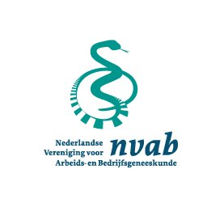
Vijf simpele manieren om een steentje bij te dragen
Onze boodschap over nachtwerk ondersteunen?

1 | Volg @TweetNVAB en retweet onze berichten.

2 | Check ons LinkedIn profiel en deel onze updates.

3 | @ Zet onze boodschap in uw e-mailhandtekening:  Nachtwerk: te ongezond om vanzelfsprekend te zijn  Check nvab-online.nl/nachtwerk voor informatie & hulpmiddelen

4 | Wijs collega’s op nvab-online.nl/nachtwerk.

5 | Deel deze suggesties met anderen voor nóg meer impact!

